Apache Shiro 是一个强大并且灵活的开源安全矿建，对认证，授权，企业Session管理和加密处理都非常的简单。

Apache Shiro的首要目标是让用户简单的使用和理解。有时安全是十分复杂和痛苦的，但它有却不。一个框架应该尽可能地覆盖复杂的逻辑，公开一个干净直观的API，来简化开发人员使其应用程序安全的工作。

# 功能简介



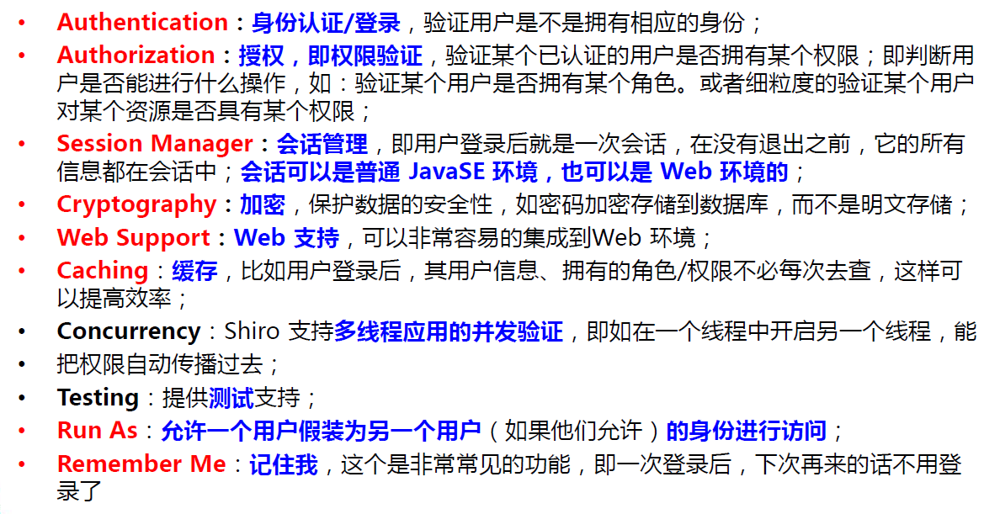

## Shiro架构

Apache Shiro的设计目标是以直观和易于使用来简化应用程序安全性。

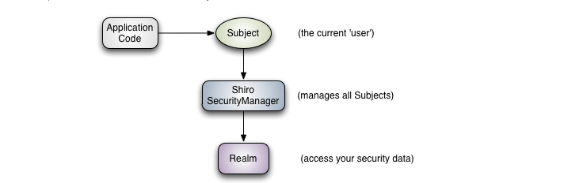

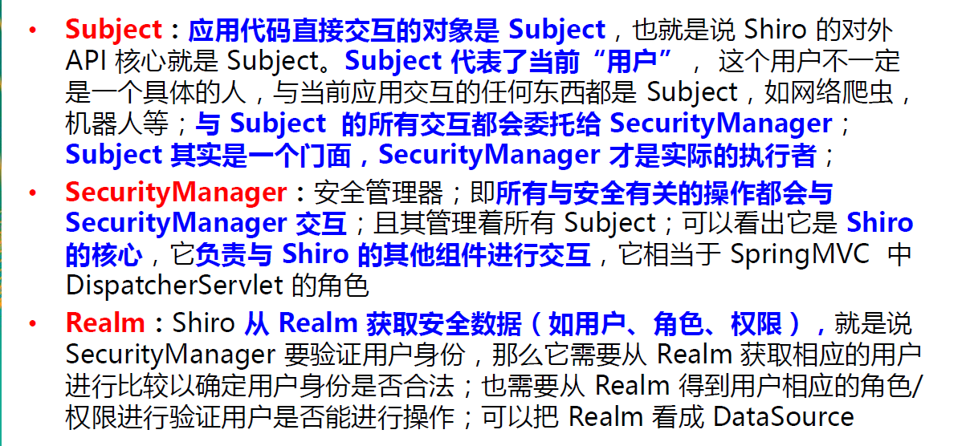

## Shiro架构细节

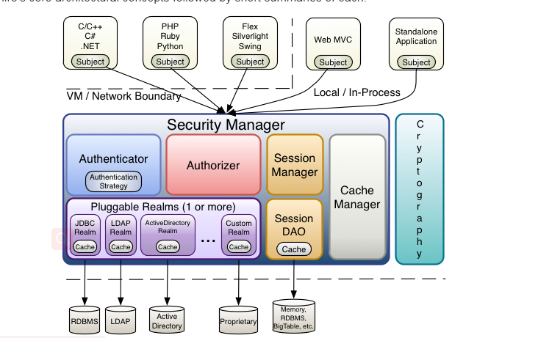

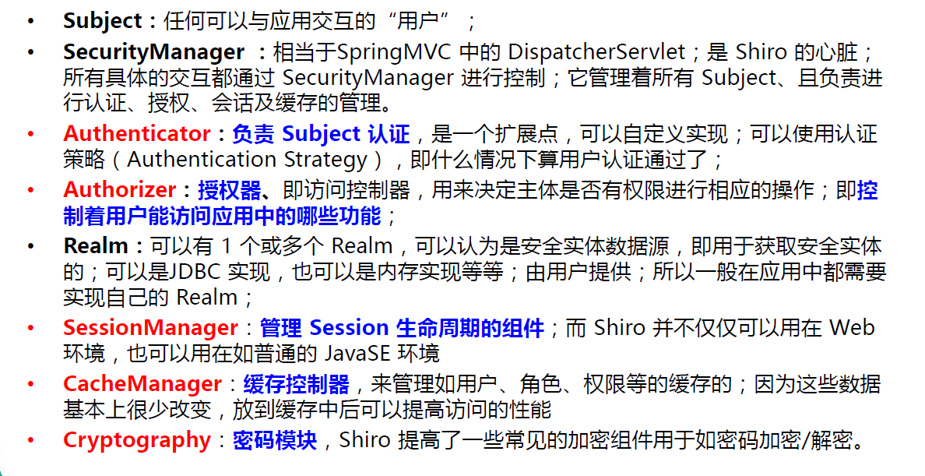

# 环境搭建

# 认证

认证是处理身份的核查，为了核查用户的身份，它们需要提供一些识别信息，以及系统能够理解和信任的某种身份证明。

Shiro通过用户提交的Principal和Credential来却确定是否符合应用程序的期望。

Principal（身份）：是Subject的标识属性，Principal可以是任何东西用于标识Subject，如用户名，Social Security Number等。当然像姓氏这样的东西并不能作为唯一标识符，因此用于身份验证的最好的Principal对于应用来说是独一无二的，典型使用用户名或邮箱。

Credential（凭据）：通常只被Subject知道的秘密值，它用来作为一种起支持作用的证据，此证据事实上包含了所谓的身份证明。一些常见的Credential的例子有密码，生物特性数据如指纹和视网膜扫描，以及X.509证书。

认证Subject：第一步：收集Subject提交的principals和credentials

第二步：提交的principals和credentials用于认证

第三步：如果提交成功，允许访问，否则重新认证或阻止访问。